# 权限管理模块

在一个系统中会有很多用户，每个用户因为职能不同，登录系统后所拥有的操作也不同，虽然可在用户表里面设置不同的用户类型来区分，但是依然不能从根本上解决问题。

比如：

1. 后期功能菜单添加了，原有的用户到底有没有访问这个菜单操作的权限；
2. 后期系统的中用户因为工作岗位变动，他所拥有的操作也随之应该改变。

如何设计一个合理的权限管理系统，可以通过灵活的配置去设置用户所拥有的权限，可以让系统运转更合理，不需要天天去修改用户类型。

管理员登录系统后界面如下：

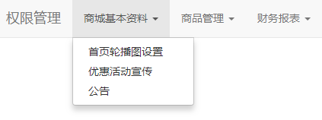

商品操作人员登录系统界面如下：

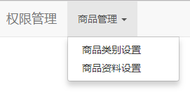

财务人员登录系统后界面如下

